Методическая помощь

- Составление рабочих программ по предмету

Ссылка на конструктор рабочих программ | Образец оформления титульника рабочих программ | К кому обратиться за помощью
Конструктор рабочих программ – Единое содержание общего образования (edsoo.ru)  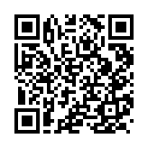 | 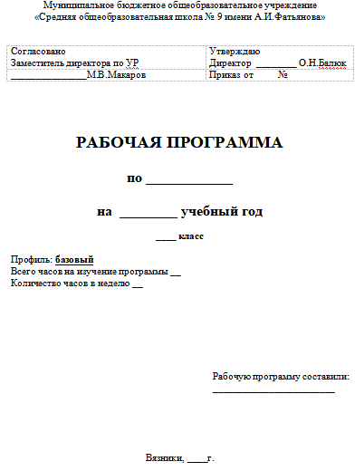 | Макаров М.В.  Павлова М.Н.  Маликова Т.А.  Руководитель ШМО

- Обобщение педагогического опыта

Ссылка на региональную систему «БИПП» | Структура описания опыта | К кому обратиться за помощью
https://педагог.образование33.рф/  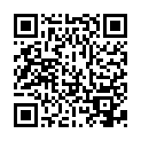 | - Тема опыта  - Актуальность и практическая значимость опыта  - Ведущая педагогическая идея  - Теоретическая база опыта  - Технология опыта  - Результативность опыта  - Методические разработки | Модератор  в ОО  Павлова М.Н.  Консультанты:  Максимова Г.Д.  Сучкова М.В.

- Участие в конкурсах

Конкурсы для педагогов | Конкурсы для учащихся, сетевые проекты и методические рекомендации по подготовке к олимпиадам | К кому обратиться за помощью
- Региональный уровень  КОНКУРСЫ (2023/24 учебный год) (viro33.ru)  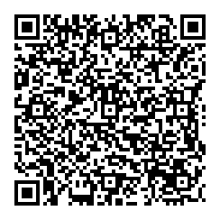  2 Всероссийский уровень  Минпросвещения России (edu.gov.ru)  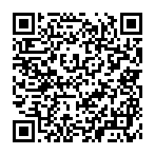 | https://odardeti.viro33.ru/    wiki Владимир (i-edu.ru)  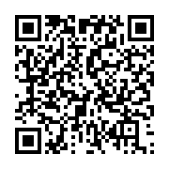 | Павлова М.Н.  Большакова Е.В.  Шкурин Д.Н.

- Публикация авторских материалов

Интернет-публикации | Печатные издания | К кому обратиться за помощью
- «Инфоурок»  - «Альманах педагога»  - videouroki.net  - edcommunity.ru  - kopilkaurokov.ru  - «Солнечный свет»  - «Знанио»  - «Я - учитель!»  - «Методкабинет.РФ»  - «Урок.РФ»  -«Педагогический альманах» | -«Народный педагогический журнал»  - «Образование.Дети.Творчество»  - «Молодой учёный»  - «Первое сентября»  - «Вестник Просвещения»  - «Педагогический мир»  - «Учительский журнал»  - «Педагоги России»  - «Рособр» | Павлова М.Н.

- Образовательные платформы

Платформы | К кому обратиться за помощью
Учи.ru  ЯКласс  Яндекс.учебник  Фоксфорд  Решу ЕГЭ  РЕШУ ОГЭ  РЕШУ ВПР  Skysmart Класс  РЭШ | Павлова М.Н.  Шкурин Д.Н.  Постнова А.С.

- Аттестация педагогов

Ссылка на критерии аттестации педагогических работников | Алгоритм подготовки педагогических работников к аттестации | К кому обратиться за помощью
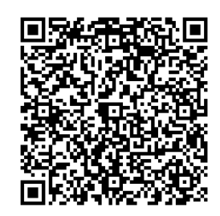 | 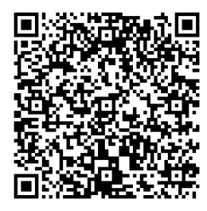 | Макаров М.В.  Павлова М.Н.

- Курсы повышения квалификации 2024

Ссылка на курсы | К кому обратиться за помощью
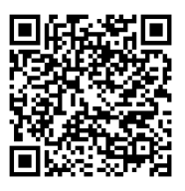 | Макаров М.В.

- Психолого-педагогический консилиум школы (ППк школы)

Состав ППк школы | График заседаний | Кто может обратиться? | Какие вопросы рассматриваются на ППк | Обследование ребенка специалистами ППк | Направление на ПМПК (районную или центральную)
Директор школы, заместитель директора по УР,  социальные педагоги, педагоги-психологи, учитель-дефектолог, учителя-логопеды. | 1 раз в четверть (плановые) по утвержденному графику;  внеплановые заседания по мере обращений | учителя, классные руководители, родители, законные представители обучающихся. | трудности обучающихся:  -в освоении образовательной программы,  -трудности в адаптации к школе,  -нарушение дисциплины. | С письменного согласия родителей (законных представителей) | Выдается, если предпринятые меры по устранению трудностей в обучении, адаптации не дали ожидаемого результата.  Для определения условий сдачи ГИА (для обучающихся с ОВЗ, инвалидов)  Для обследования ребенка специалистами ПМПК необходимо согласие родителей. Если родители против, то пишут отказ.

Обучающийся не осваивает программу обучения

Учитель: ставит в известность родителя – даёт рекомендации, составляет индивидуальный маршрут ликвидации «пробелов»

Результат есть Результата нет
обучающийся продолжает обучение по программе

Учитель сообщает родителям (законным представителям) и обращается в ППк школы, представляет характеристику ученика.
На заседании ППк родителей знакомят с заключениями специалистов, выдают рекомендации. при необходимости изменения программы обучения, определения условий сдачи ГИА обучающийся направляется на ПМПК.

